12 декабря 2016 года в 10-00 часов в с. Новый ул. Молодежная дом 8, кв. 1 (ФАП) проводилось собрание граждан по ППМИ.

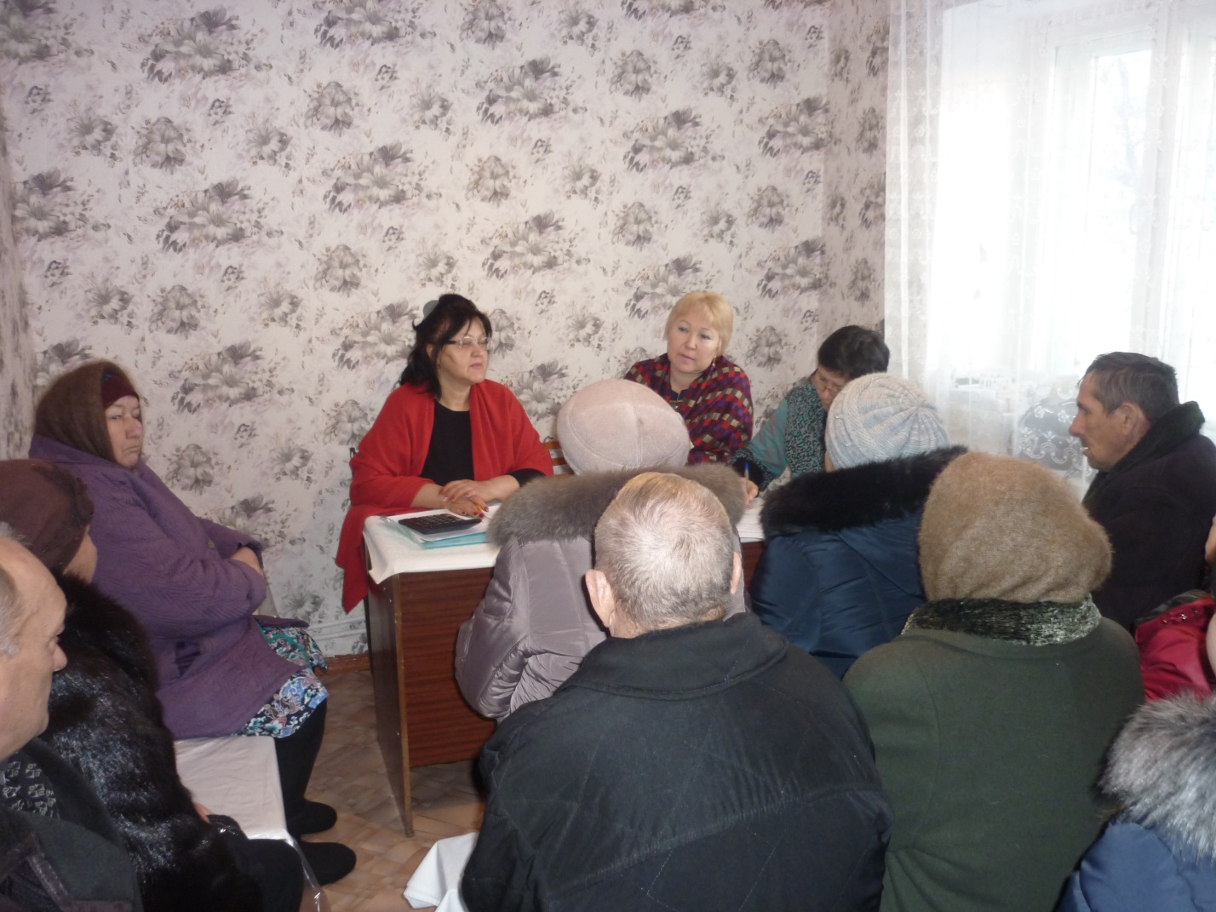
Повестка дня:
1.Выборы председателя и секретаря собрания.
2. Информация о конкурсе проектов развития общественной инфраструктуры, основанных на местных инициативах.
3. Принятия решения об участии в конкурсе.
4. Определение приоритетной проблемы для участия в конкурсе.
5. Определение вклада населения для софинансирования.
6. Выборы членов инициативной группы.
7. Принятие решения о расходовании средств с случаи экономии.

Выступали глава сельского поселения Исламова З.З. и
куратор Акчурина Н.Ф.

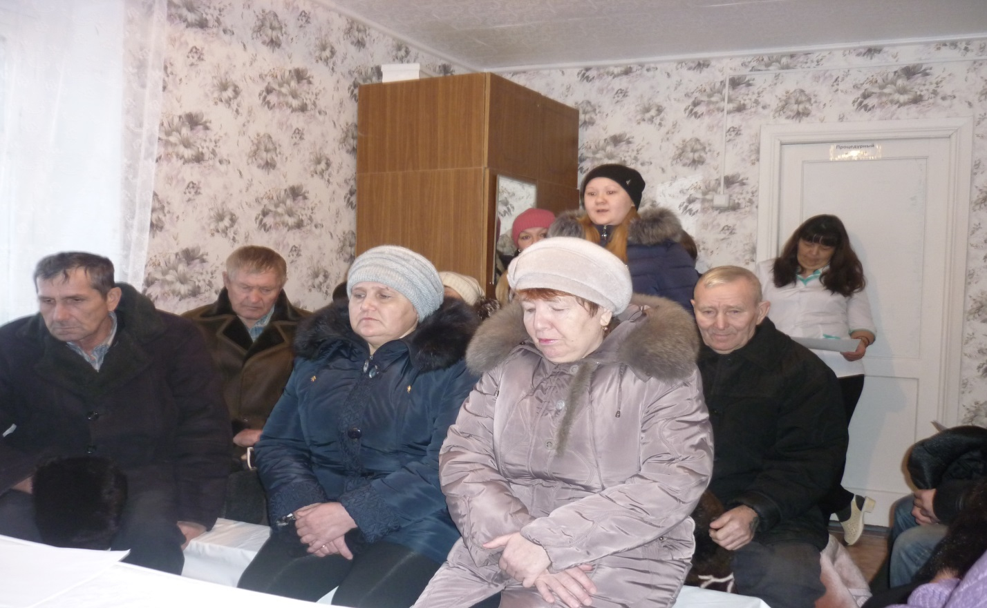

Выступала Кузьмина Г.М. с предложением оборудовать детскую площадку.
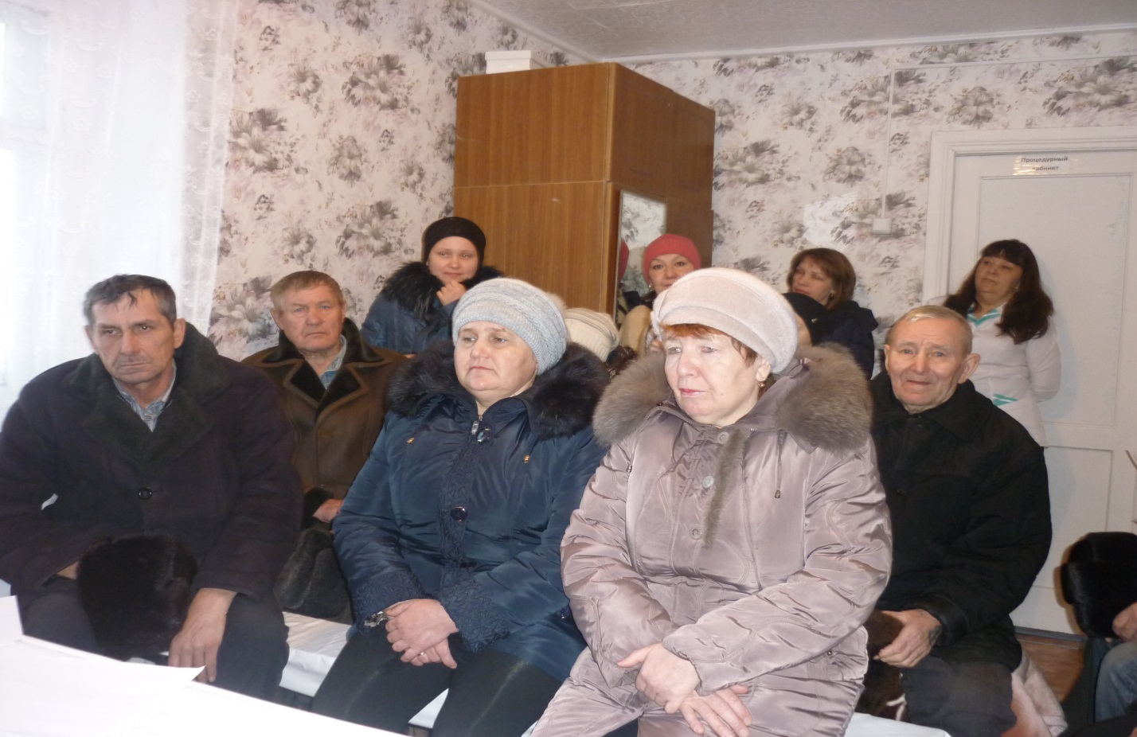

Динеева А.В. поддержала предложение оборудования детской площадки
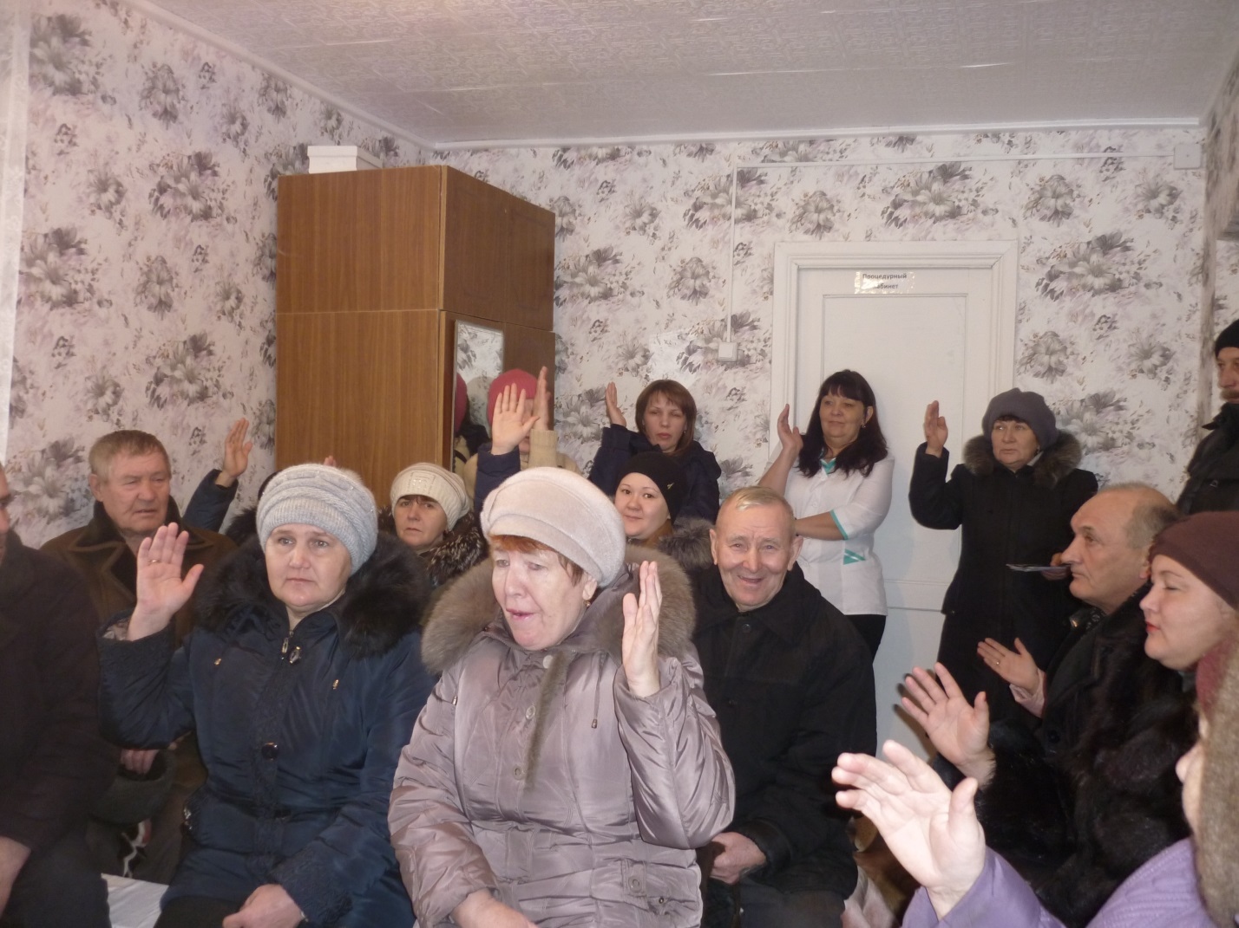
Голосовали за оборудование детской площадки единогласно.

